
东北大学秦皇岛分校
计算机与通信工程学院
计算机组成原理课程设计

设计题目 状态机和流水线CPU的设计与实现

专业名称 | 计算机科学与技术
班级学号 | 计科zzzz-xx-aaaaaaaaa
学生姓名 | fff
指导教师 | ww
设计时间 | xxcc年hh月qq日—ethd年##月$$日

课程设计任务书

专业：计算机科学与技术 学号：????????? 学生姓名（签名）：

设计题目：
一、设计实验条件
计算机组成实验室
二、设计任务及要求
1.电路模块设计：
用Verilog实现一个电路模块。
2.流水线CPU设计。至少实现21条指令ADD、SUB、OR、AND、XOR、NOR、SLT、SLTU、SLL、SRL、SRA、LUI， ADDU、ADDIU、SUBU、LW、SW、BEQ、BNE、JAL、JR。
要求如下：
（1）CPU微结构为静态5级流水。
（2）实现MIPS架构的延迟槽技术，延迟槽可以是任意指令。
（3）控制相关由分支指令造成，通过延迟槽技术可以完美解决。
（4）结构相关即某一级流水停顿了，会阻塞上游的流水级。
（5）要求仿真运行测试程序通过。
三、设计报告的内容
- 设计题目与设计任务（设计任务书）
- 前言（绪论）(设计的目的、意义等)
- 设计主体（各部分设计内容、分析、结论等）
- 结束语（设计的收获、体会等）
- 参考资料

四、设计时间与安排
1、设计时间： 1周
2、设计时间安排：
熟悉实验设备、收集资料： 1 天
设计图纸、实验、计算、程序编写调试： 4 天
编写课程设计报告： 1 天
答辩： 1 天

前 言
MIPS（Microprocessor without Interlocked Pipeline Stages），是一种采取精简指令集（RISC）的指令集架构（ISA），1981年出现，由 MIPS 公司开发并授权，广泛被使用在许多电子产品、网络设备、个人娱乐设备与商业设备上。最早的MIPS架构是32位，最新的版本已经变成64位。
MIPS架构20多年前由斯坦福大学开发，是一种简洁、优化、具有高度扩展性的RISC架构。它的基本特点是：包含大量的寄存器、指令数和字符、可视的管道延时时隙，这些特性使MIPS架构能够提供最高的每平方毫米性能和当今SoC设计中最低的能耗。
本次课程设计初步实现了五级流水CPU和部分MIPS32位指令，能够实现基本的五级流水线和指令周期的全过程，并添加了延迟槽技术以及流水线暂停机制，解决了部分控制相关、结构相关的问题。
本次课程设计时间紧，任务重，无指导，零基础，与其他课设任务、期末考试同期进行，对学生的自学能力与抗压能力构成了巨大的挑战，也对极不负责任的实验课教师与毫不考虑现实情况通过实验内容安排的教研组构成了良心上的彻底拷问，充分体现出东北大学秦皇岛分校试图打破在跳楼人数上不再被上海交通大学、西安交通大学等顶尖高校“卡脖子”现状的强烈意愿。

状态机设计

1 状态机设计内容
通过有限状态机实现了对输入信号序列的识别，在识别到序列“1101”时输出标识信号。

2 系统设计

2.1 状态图
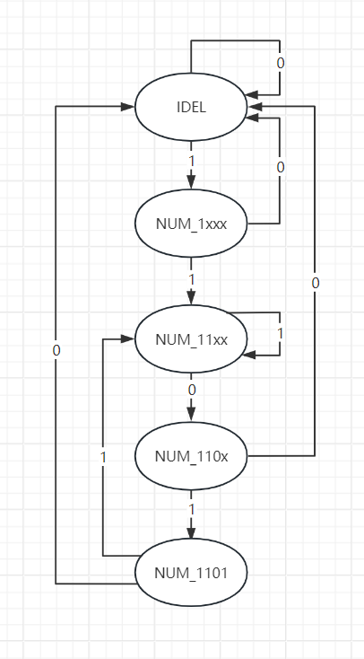
图1 状态机状态图

3 系统实现

3.1 模块接口描述
表1 状态机接口描述表
序号 | 接口名 | 宽度（bit） | 输入/输出 | 作用
1 | clk | 1 | 输入 | 时钟信号
2 | rst_n | 1 | 输入 | 复位信号
3 | FSM_1101_in | 1 | 输入 | 一位输入
4 | Match_Flag | 1 | 输入 | 检测成功信号

3.2 模块具体实现
使用格雷码定义了各状态。单次循环有四种链路传输状态：
（1）检测成功：第一拍为d_in = 1'b1，依次分别为1'b1、1'b0、 1'b1，进 入S4后在下一拍检测到d_in = 1'b0，则返回IDEL准备新一轮检测。
（2）中途检测失败：在S1和S3检测到d_in = 1'b0返回IDEL。
（3）抵达S4后如果下一拍上升沿检测到d_in = 1’b1,则返回S2，当时 状态为11xx。
相关代码如下：
- always @(*) begin
- case (next_state)
- IDEL: begin
- if (FSM_1101_in == 1'b1) state <= NUM_1xxx;
- else state <= IDEL;
- end
- NUM_1xxx: begin
- if (FSM_1101_in == 1'b1) state <= NUM_11xx;
- else state <= IDEL;
- end
- NUM_11xx: begin
- if (FSM_1101_in == 1'b0) state <= NUM_110x;
- else state <= NUM_11xx;
- end
- NUM_110x: begin
- if (FSM_1101_in == 1'b1) state <= NUM_1101;
- else state <= IDEL;
- end
- NUM_1101: begin
- if (FSM_1101_in == 1'b1) state <= NUM_11xx;
- else state <= IDEL;
- end
- default: state <= IDEL;
- endcase
- end
- always @(posedge clk or negedge rst_n) begin
- if (!rst_n) Match_Flag <= 0;
- else if (next_state == NUM_1101) Match_Flag <= 1'b1;
- else Match_Flag <= 1'b0;
- end

4 系统测试

4.1 功能仿真

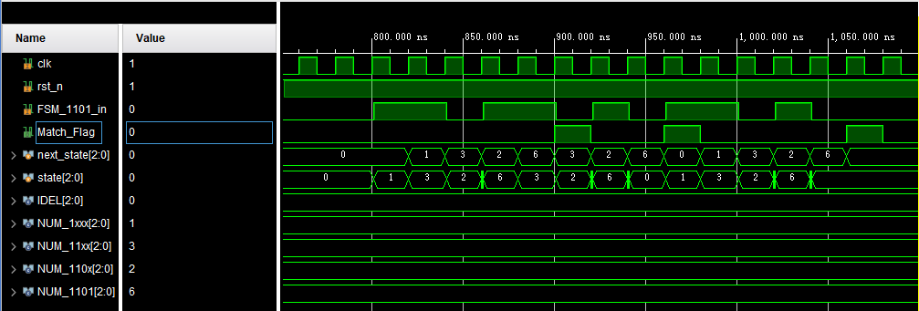
图2 状态机仿真波形图
如图所示，输入序列为1101101011010，其中包括两个1101。在每一个1101出现后，当前状态立刻变为成功状态，下一拍执行状态，再下一拍输出信号根据执行状态变为1。观察其余状态变化，符合设定预期。

五级流水CPU设计

1 五级流水CPU设计内容
设计内容如下：
（1）CPU微结构为静态5级流水。
（2）实现MIPS架构的延迟槽技术，延迟槽可以是任意指令。
（3）控制相关由分支指令造成，通过延迟槽技术可以完美解决。
（4）结构相关即某一级流水停顿了，会阻塞上游的流水级。
（5）要求仿真运行测试程序通过。
（6）实现21条指令：ADD、SUB、OR、AND、XOR、NOR、SLT、SLTU、SLL、SRL、SRA、LUI， ADDU、ADDIU、SUBU、LW、SW、BEQ、BNE、JAL、JR。

2 系统设计

2.1 指令描述

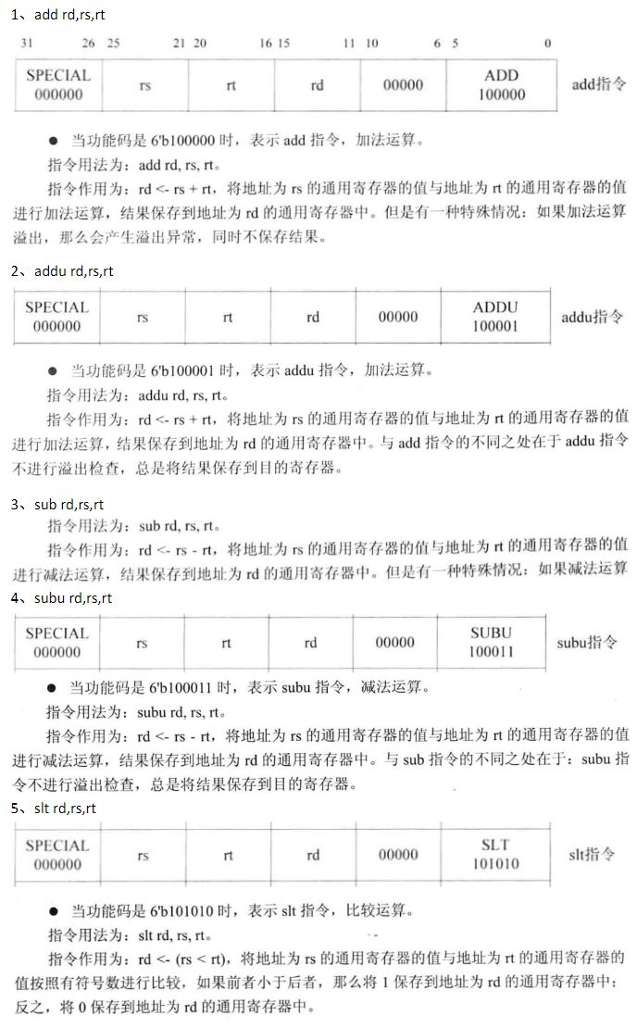
图3 指令描述图-1
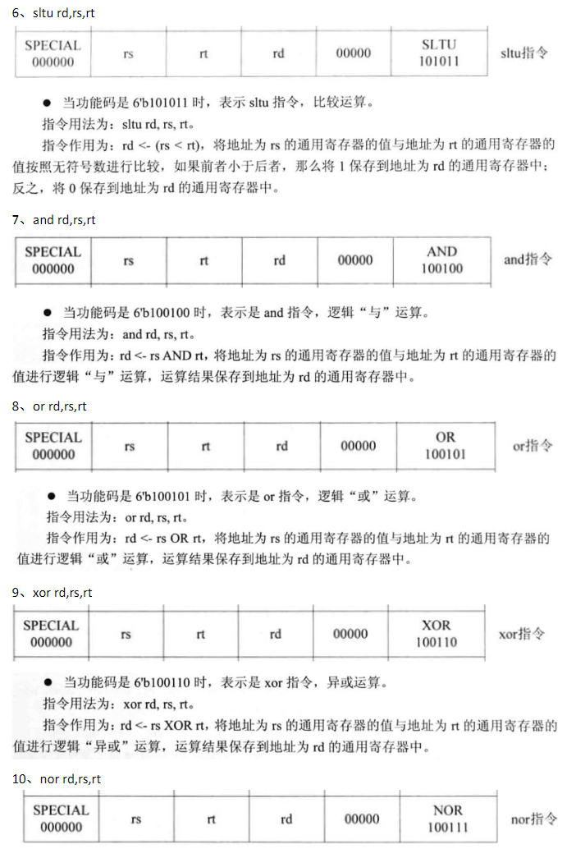
图4 指令描述图-2
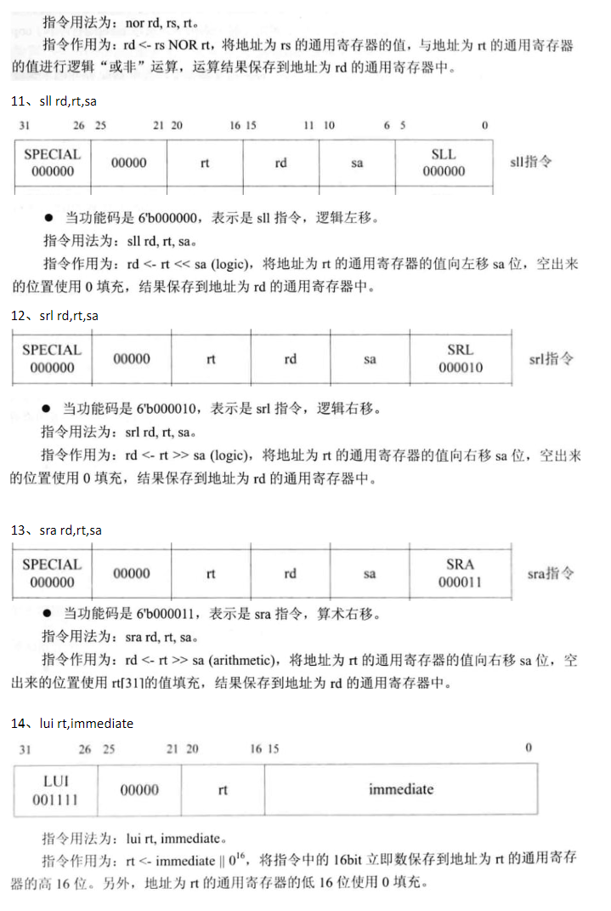
图5 指令描述图-3

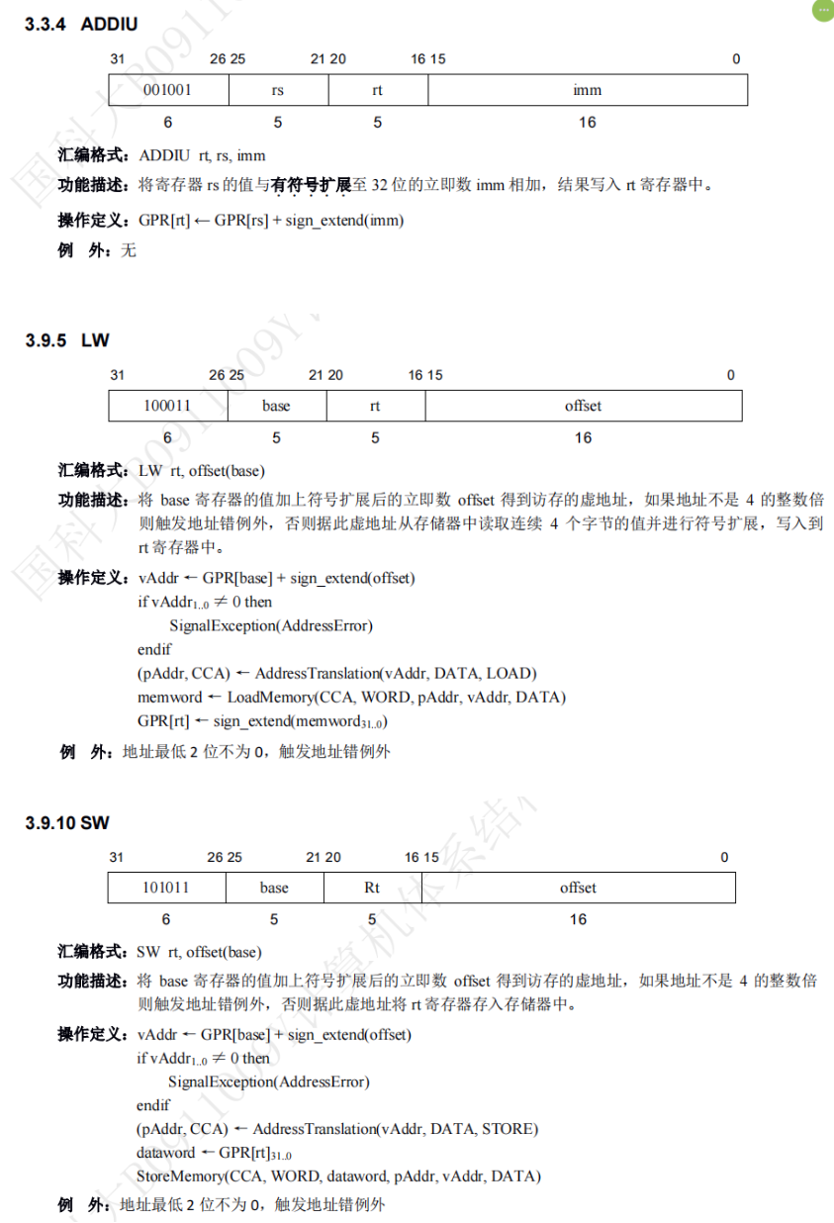
图6 指令描述图-4
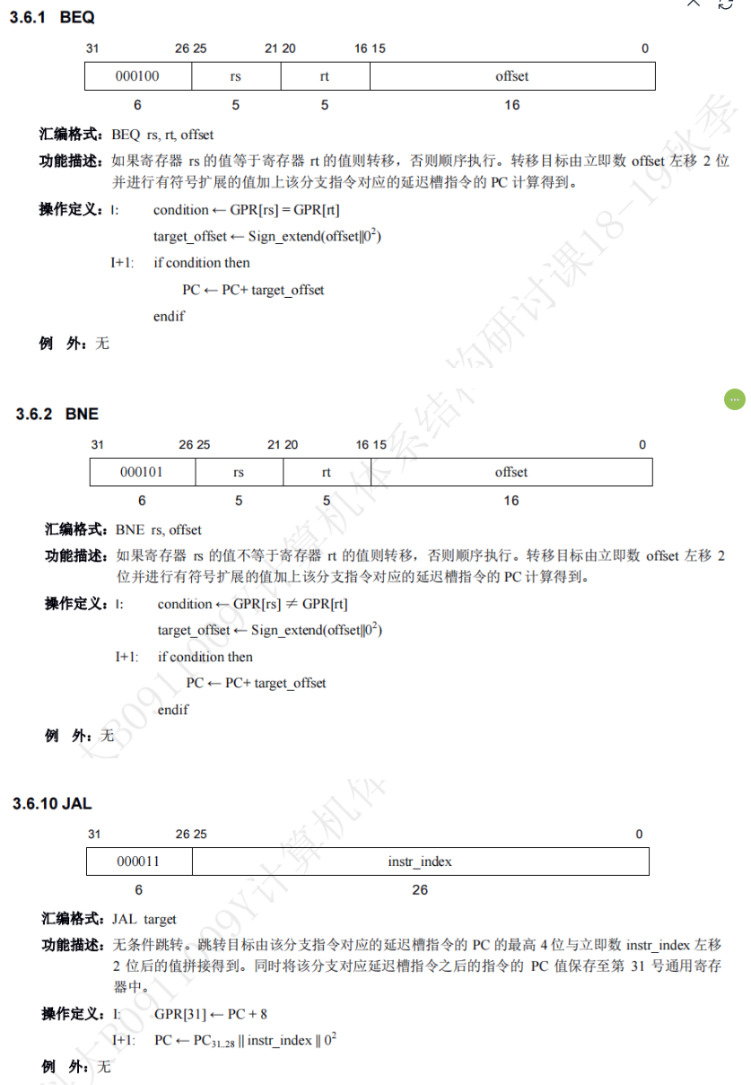
图7 指令描述图-5
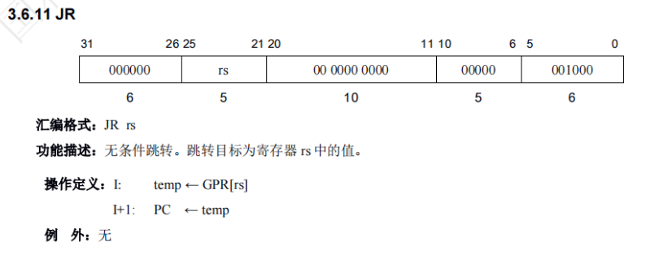
图8 指令描述图-6

2.2 流水线数据流图
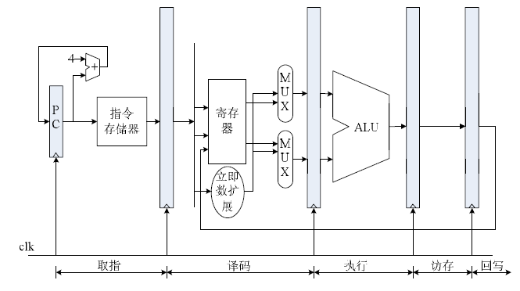
图9 流水线数据流图

2.3 流水线模块结构

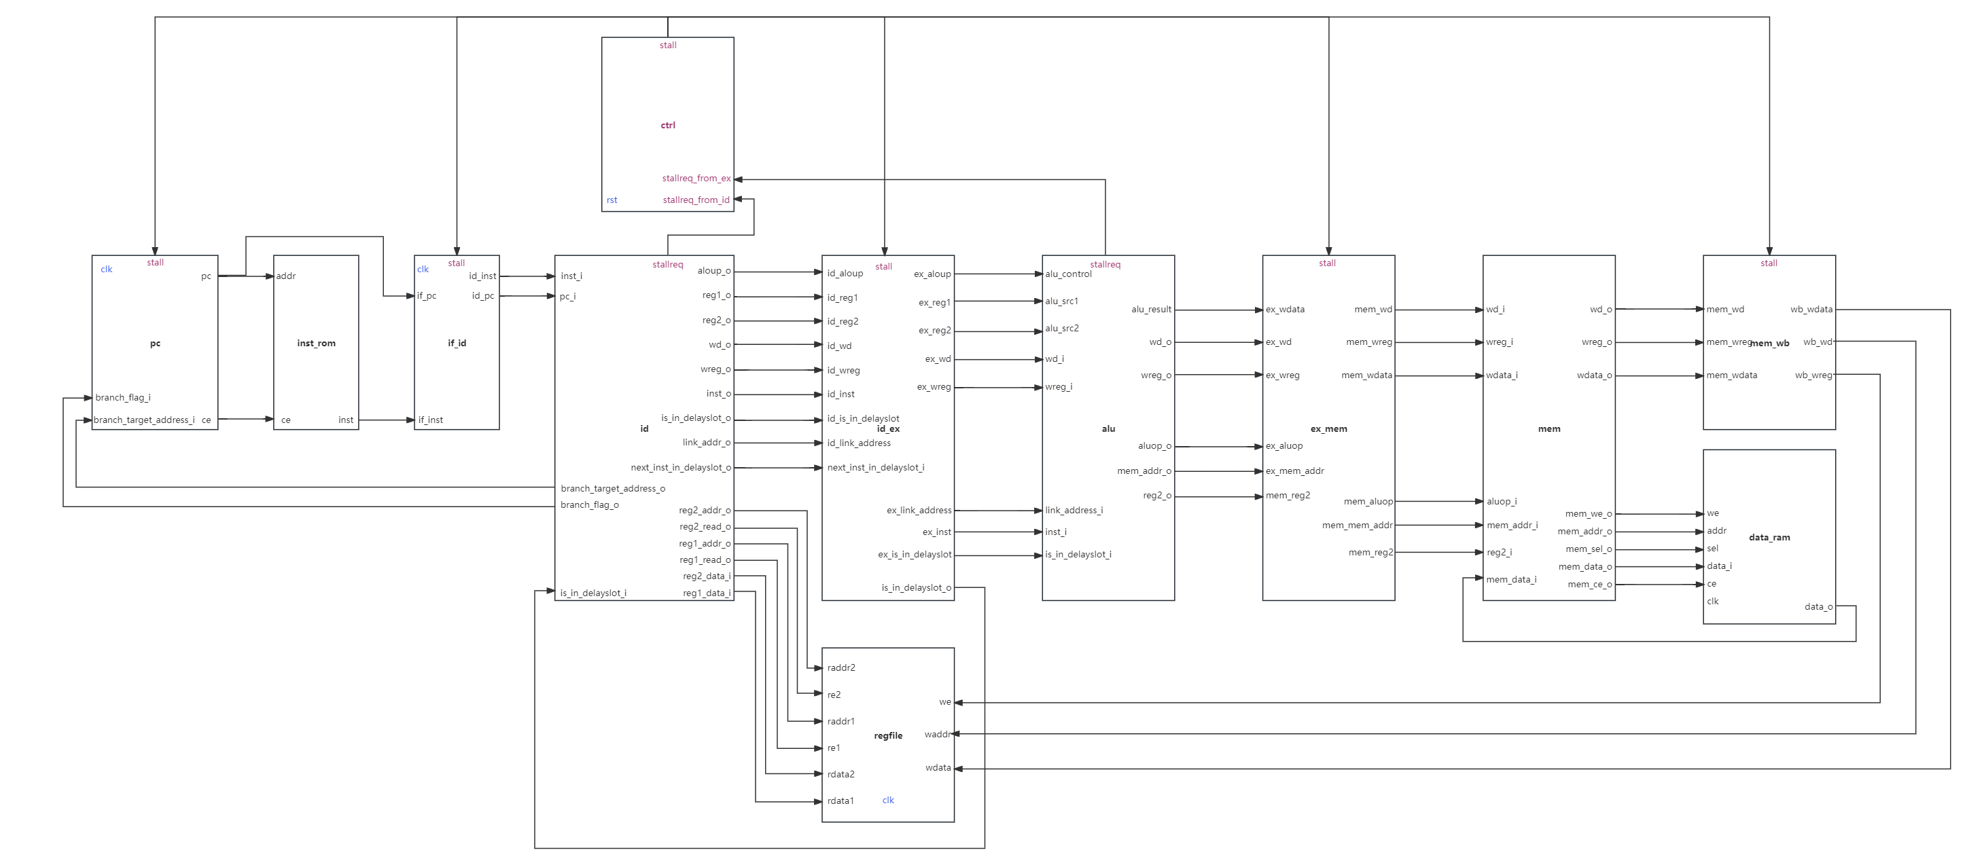
图10 流水线模块结构图

2.4 流水线模块接口描述
2.4.1 计数器 pc
取指阶段指示指令地址并顺序递增，一个时钟周期自增32位即4字节。
表2 计数器pc接口描述表
序号 | 接口名 | 宽度（bit） | 输入/输出 | 作用
1 | rst | 1 | 输入 | 复位信号
2 | clk | 1 | 输入 | 时钟信号
3 | pc | 32 | 输出 | 要读取的指令地址
4 | ce | 1 | 输出 | 指令存储器使能信号
5 | branch_flag_i | 1 | 输入 | 是否发生转移
6 | branch_target_address_i | 32 | 输入 | 指令转移目标地址
7 | stall | 6 | 输入 | 是否暂停流水线
在复位信号有效时，pc置0，如果收到分支跳转发生信号branch_flag_i，那么就将pc置为跳转的目的地址branch_target_address，否则就在每一个时钟周期上升沿时自增32位，也就是4个字节。相关代码如下：
- always@(posedge clk) begin
- if(ce==`ChipDisable) begin
- pc<=32'h0000_0000;
- end else if(branch_flag_i == `Branch) begin
- pc<=branch_target_address_i;
- end else if(stall[0]==`NoStop) begin
- pc <= pc + 4'h4;
- end
- end
2.4.2 if_id
暂存取指阶段获得的指令地址和指令，并在下一个时钟周期将其送入译码阶段。
表3 if_id接口描述表
序号 | 接口名 | 宽度（bit） | 输入/输出 | 作用
1 | rst | 1 | 输入 | 复位信号
2 | clk | 1 | 输入 | 时钟信号
3 | if_inst | 32 | 输入 | 取指阶段的指令
5 | id_inst | 32 | 输出 | 指令送入译码阶段
5 | if_pc | 32 | 输入 | 取指阶段的地址
6 | id_pc | 32 | 输出 | 地址送入译码阶段
7 | stall | 6 | 输入 | 流水线是否暂停
2.4.3 译码器 id
对指令进行译码，确定运算类型以及运算对象。并从寄存器取出对应数据（如果指令要求），送入到执行阶段。
表4 译码器id接口描述表
序号 | 接口名 | 宽度 | 输入/输出 | 作用
1 | rst | 1 | 输入 | 复位信号
2 | inst_i | 32 | 输入 | 译码阶段的指令
3 | reg1_data_i | 32 | 输入 | 从regfile读入寄存器数据1
4 | reg2_data_i | 32 | 输入 | 从regfile读入寄存器数据2
5 | aluop_o | 4 | 输出 | 译码阶段运算类型
6 | reg1_o | 32 | 输出 | 译码阶段源操作数1
7 | reg2_o | 32 | 输出 | 译码阶段源操作数2
8 | wd_o | 5 | 输出 | 目的寄存器地址
9 | wreg_o | 1 | 输出 | 是否要写入目的寄存器
10 | reg2_addr_o | 5 | 输出 | regfile第二个寄存器地址
11 | reg2_read_o | 1 | 输出 | regfile第二个寄存器读使能信号
12 | reg1_addr_o | 5 | 输出 | regfile第一个寄存器地址
13 | reg1_read_o | 1 | 输出 | regfile第一个寄存器读使能信号
14 | inst_o | 32 | 输出 | 指令输出端口，用于访存地址mem_addr_o
控制相关——延迟槽相关接口
15 | is_in_delayslot_i | 1 | 输入 | 当前处于译码阶段的指令是否在延迟槽
16 | next_inst_in_delayslot_o | 1 | 输出 | 下一条进入译码阶段的指令是否在延迟槽
17 | branch_flag_o | 1 | 输出 | 是否发生转移
18 | branch_target_address_o | 32 | 输出 | 转移到的目标地址
19 | link_addr_o | 32 | 输出 | 转移指令保存的返回地址
20 | is_in_delayslot_o | 1 | 输出 | 当前处于译码阶段的指令是否在延迟槽
收到指令后，译码器对指令本身进行译码，也就是根据指令的格式，去识别对应的功能码，这种功能码可能在指令二进制代码的后面部分，可能也在前面部分，因此需要分阶段进行识别，代码如下：
- wire[5:0] op = inst_i[31:26];
- wire[4:0] op2 = inst_i[10:6];
- wire[5:0] op3 = inst_i[5:0];
- wire[4:0] op4 = inst_i[20:16];
- case (op)
- `EXE_SPECIAL_INST: begin
- case (op2)
- 5'b00000: begin
- case(op3)
- ......
如果匹配到了对应的操作码，则根据指令的格式，查看它对寄存器对象的操作是读还是写，如果是读，那么需要读取几个寄存器，以及读取寄存器的地址，如果是写，就是写哪个寄存器，以及对应寄存器的地址。以BEQ指令为例，相关代码如下所示：
- `EXE_BEQ: begin
- aluop_o <= `BEQ_OP;
- wreg_o <= `WriteDisable;
- reg1_read_o <= 1'b1;
- reg2_read_o <= 1'b1;
- instvalid <= `InstValid;
- if (reg1_o == reg2_o) begin
- branch_target_address_o <= pc_plus_4 + imm_sll2_signedext;
- branch_flag_o <= `Branch;
- next_inst_in_delayslot_o <= `InDelaySlot;
- end
- end
可以看到，为了在后续执行BEQ指令，需要对两个寄存器发出读取操作，由于并不需要将结果写入相关寄存器，因此设置wreg_o为WriteDisable。并设置该指令是合法的。
常规情况下，寄存器的值读取完毕后，应当是和指令以及其他相关数据一起送入执行阶段进行运算。但该指令采用延迟槽技术，即在译码阶段就对寄存器的数值进行判断，并决定是否要进行地址跳转，同时，该指令的下一条指令就是延迟槽指令。在BEQ指令中，如果读取的两个寄存器数值相同，那么就发生跳转，将branch_flag信号发送至pc计数器，令其在下一个时钟周期上升沿将pc设置为对应的跳转地址branch_target_address。
如BEQ指令代码所示：
- branch_target_address_o <= pc_plus_4 + imm_sll2_signedext;
其中：
- assign imm_sll2_signedext = {{14{inst_i[15]}}, inst_i[15:0], 2'b00};
也就是跳转地址为立即数 offset （15bit-0bit）左移 2 位，并进行有符号扩展的值加上该指令对应的延迟槽指令的 pc值。这样，通过延迟槽技术就可以快速实现地址的跳转，而不会造成时钟周期的浪费。
2.4.4 id_ex
暂存译码器取得的相关数据，并在下一个时钟周期将其传送到执行阶段。
表5 id_ex接口描述表
序号 | 接口名 | 宽度（bit） | 输入/输出 | 作用
1 | rst | 1 | 输入 | 复位信号
2 | clk | 1 | 输入 | 时钟信号
3 | id_aluop | 6 | 输入 | 运算类型
4 | id_reg1 | 32 | 输入 | 写寄存器1数据
5 | id_reg2 | 32 | 输入 | 写寄存器2数据
6 | id_wd | 5 | 输入 | 写寄存器地址
7 | id_wreg | 1 | 输入 | 是否写寄存器
8 | ex_aluop | 6 | 输出 | 运算类型
9 | ex_reg1 | 32 | 输出 | 写寄存器1数据
10 | ex_reg2 | 32 | 输出 | 写寄存器2数据
11 | ex_wd | 5 | 输出 | 写寄存器地址
12 | ex_wreg | 1 | 输出 | 是否写寄存器
13 | id_inst | 32 | 输入 | 当前指令
14 | ex_inst | 32 | 输出 | 当前指令
分支跳转——延迟槽相关接口
15 | id_link_address | 32 | 输入 | 返回地址
16 | id_is_in_delayslot | 1 | 输入 | 当前指令是否在延迟槽
17 | next_inst_in_delayslot_i | 1 | 输入 | 下条指令是否在延迟槽
18 | ex_link_address | 32 | 输出 | 返回地址
19 | ex_is_in_delayslot | 1 | 输出 | 当前指令是否在延迟槽
20 | is_in_delayslot_o | 1 | 输出 | 下条指令是否在延迟槽
2.4.5 运算器 alu
对源操作数进行运算类型要求的运算，例如访存指令计算访存地址，加法指令计算两个数相加等。运算完毕后将运算结果和将写入对象以及地址送入到访存阶段。
表6 运算器alu接口描述表
序号 | 接口名 | 宽度（bit） | 输入/输出 | 作用
1 | rst | 1 | 输入 | 复位信号
2 | alu_control | 12 | 输入 | 运算类型
3 | alu_src1 | 32 | 输入 | 操作数1
4 | alu_src2 | 32 | 输入 | 操作数2
5 | alu_result | 32 | 输出 | 运算结果
6 | wd_i | 5 | 输入 | 写入寄存器地址
7 | wreg_i | 1 | 输入 | 是否写入寄存器
8 | wd_o | 5 | 输出 | 写入寄存器地址
9 | wreg_o | 1 | 输出 | 是否写入寄存器
10 | inst_i | 32 | 输入 | 当前指令
11 | aluop_o | 6 | 输出 | 运算类型
12 | mem_addr_o | 32 | 输出 | 访存地址
13 | reg2_o | 32 | 输出 | 存入存储器的数
14 | stallreq | 1 | 输出 | 流水线暂停请求->ctrl
延迟槽相关接口
15 | link_address_i |  | 输入 | 转移指令保存的返回地址
16 | is_in_delayslot_i | 1 | 输入 | 当前指令是否在延迟槽
运算类型一旦匹配，就进行对应的操作：
- always @(*) begin
- wd_o <= wd_i;
- wreg_o <= wreg_i;
- case(alu_control)
- `ADD_OP,`SUB_OP,`ADDU_OP,`ADDIU_OP,`SUBU_OP,`ADDI_OP:begin
- alu_result <= result_sum;
- end
- `SLT_OP,`SLTU_OP,`SLTI_OP,`SLTIU_OP:begin
- alu_result <= src1_lt_src2;
- end
- `AND_OP,`ANDI_OP:begin
- alu_result <= alu_src1 & alu_src2;
- end
- `NOR_OP:begin
- alu_result <= ~(alu_src1|alu_src2);
- end
- `OR_OP,`ORI_OP:begin
- alu_result <= alu_src1 | alu_src2;
- end
- `XOR_OP,`XORI_OP:begin
- alu_result <= alu_src1 ^ alu_src2;
- end
- `SLL_OP,`SLLV_OP:begin
- alu_result <= alu_src2 << alu_src1[4:0];
- end
- `SRL_OP,`SRLV_OP:begin
- alu_result <= alu_src2 >> alu_src1[4:0];
- end
- `SRA_OP,`SRAV_OP:begin
- alu_result <= ({32{alu_src2[31]}} << (6'd32-{1'b0,alu_src1[4:0]}))
- | alu_src2 >> alu_src1[4:0];
- end
- `LUI_OP:begin
- alu_result <= {alu_src2[15:0],16'd0};
- end
- `JR_OP,`JAL_OP,`BEQ_OP,`BNE_OP:begin
- // 把返回地址写入寄存器
- alu_result <= link_address_i;
- end
- `MFHI_OP,`MFLO_OP,`MTHI_OP,`MTLO_OP:begin
- alu_result <= moveres;
- end
- default:begin
- alu_result <= 32'b0;
- end
- endcase
其他情况，如溢出：
- assign ov_sum = ((!alu_src1[31] && !alu_src2_mux[31]) && result_sum[31]) ||((alu_src1[31] && alu_src2_mux[31]) && (!result_sum[31]));
如果操作数1是正数，操作数2是正数，而两者之和为负数，或者操作数1是负数，操作数2是负数，而两者之和为正数时，就判定为溢出。
访存：
- assign mem_addr_o = alu_src1 + {{16{inst_i[15]}},inst_i[15:0]};
其中，15:0 是取offset，src1是base，带符号拓展至32位。两者相加后即为访存地址。
2.4.6 ex_mem
暂存运算器alu送来的地址以及数据，并在下一个时钟周期将其传送到访存阶段。
表7 计数器pc接口描述表
序号 | 接口名 | 宽度（bit） | 输入/输出 | 作用
1 | rst | 1 | 输入 | 复位信号
2 | clk | 1 | 输入 | 时钟信号
3 | ex_wd | 5 | 输入 | 写入寄存器地址
4 | ex_wreg | 1 | 输入 | 是否写入寄存器
5 | ex_wdata | 32 | 输入 | 写入寄存器数据
6 | mem_wd | 5 | 输出 | 写入寄存器地址
7 | mem_wreg | 1 | 输出 | 是否写入寄存器
8 | mem_wdata | 32 | 输出 | 写入寄存器数据
9 | stall | 6 | 输入 | 流水线暂停
load/store相关接口
10 | ex_aluop | 6 | 输入 | 运算类型
11 | ex_mem_addr | 32 | 输入 | 访存地址
12 | ex_reg2 | 32 | 输入 | 放入存储器的数据
13 | mem_aluop | 6 | 输出 | 运算类型
14 | mem_mem_addr | 32 | 输出 | 访存地址
15 | mem_reg2 | 32 | 输出 | 放入存储器的数据
2.4.7 访存模块 mem
负责和数据存储器RAM的交互，若存在访存相关指令，则将访存相关数据、地址、读写信号等传送至RAM，并获取RAM的相关数据结果等。此外，对寄存器对象的操作相关数据则继续流入下一阶段。
表8 访存模块mem接口描述表
序号 | 接口名 | 宽度（bit） | 输入/输出 | 作用
1 | rst | 1 | 输入 | 复位信号
2 | wd_i | 12 | 输入 | 写入寄存器地址
3 | wreg_i | 1 | 输入 | 是否写入寄存器
4 | wdata_i | 32 | 输入 | 写入寄存器数据
5 | wd_o | 32 | 输出 | 写入寄存器地址
6 | wreg_o | 1 | 输出 | 是否写入寄存器
7 | wdata_o | 32 | 输出 | 写入寄存器数据
load/store相关接口
8 | aluop_i | 6 | 输入 | 运算类型
9 | mem_addr_i | 32 | 输入 | 访存地址
10 | reg2_i | 32 | 输入 | 送入存储器的数
RAM相关接口
11 | mem_data_i | 32 | 输入 | 来自RAM的读取数据
12 | mem_addr_o | 32 | 输出 | 写入RAM的地址
13 | mem_we_o | 1 | 输出 | RAM读还是写 1写0读
14 | mem_sel_o | 4 | 输出 | 字节选择信号
15 | mem_data_o | 32 | 输出 | 存入RAM数据
16 | mem_ce_o | 1 | 输出 | 使能信号
和访存模块mem相关的指令有LW和SW，因为这两条指令涉及到访问存储器RAM，LW是从存储器RAM取值给寄存器，而SW存入存储器值。相关代码如下：
- case(aluop_i)
- `LW_OP:begin
- mem_addr_o <= mem_addr_i;
- mem_we <= `WriteDisable;
- wimma_o <= mem_imma_i;
- mem_sel_o <= 4'b1111;
- mem_ce_o <= `ChipEnable;
- end
- `SW_OP:begin
- mem_addr_o <= mem_addr_i;
- mem_we <= `WriteEnable;
- mem_imma_o <= reg2_i;
- mem_sel_o <=4'b1111;
- mem_ce_o <=`ChipEnable;
- end
- default: begin end
- endcase
当操作指令是LW时，则片选信号为1111，意为存储器RAM将每片芯片的1个字节依次读出，拼接为4个字节，读出数据放在wimma_o中，并传送到回写阶段，根据提供的地址wd_o写入到对应的寄存器。而指令为SW时，则将reg2_i中的32位数据存入到存储器中的对应地址mem_addr。
2.4.8 mem_wb
负责暂存访存阶段暂存对寄存器对象操作的相关数据，并在下一个时钟周期上升沿将数据传送至寄存器堆。
表9 mem_wb接口描述表
序号 | 接口名 | 宽度（bit） | 输入/输出 | 作用
1 | rst | 1 | 输入 | 复位信号
2 | clk | 1 | 输入 | 时钟信号
3 | mem_wd | 5 | 输入 | 写入寄存器地址
4 | mem_wreg | 1 | 输入 | 是否写入寄存器
5 | mem_wdata | 32 | 输入 | 写入寄存器数据
6 | wb_wd | 5 | 输出 | 写入寄存器地址
7 | wb_wreg | 1 | 输出 | 是否写入寄存器
8 | wb_wdata | 32 | 输出 | 写入寄存器数据
9 | stall | 6 | 输入 | 流水线暂停
2.4.9 流水线控制器 ctrl
流水线控制器 ctrl 负责收集从译码阶段或访存阶段发来的流水线暂停和恢复请求，并执行对应的流水线暂停和恢复操作。
表10 流水线控制器 ctrl接口描述表
序号 | 接口名 | 宽度（bit） | 输入/输出 | 作用
1 | rst | 1 | 输入 | 复位信号
2 | stallreq_from_id | 1 | 输入 | 译码阶段流水线暂停请求
3 | stallreq_from_ex | 1 | 输入 | 执行阶段流水线暂停请求
4 | stall | 6 | 输出 | 流水线暂停信号
流水线控制器就是收到来自执行阶段或者译码阶段的流水线停止请求命令，并停止对应的部分流水线。例如，收到执行阶段流水线停止信号时，取指译码执行暂停，访存回写继续。收到译码阶段流水线停止信号时，取指译码暂停，执行访存回写继续，否则令流水线正常流动。相关代码如下。
- always @ (*) begin
- if(rst == `RstEnable) begin
- stall <= 6'b000000;
- end else if(stallreq_from_ex == `Stop) begin
- stall <= 6'b001111;
- end else if(stallreq_from_id == `Stop) begin
- stall <= 6'b000111;
- end else begin
- stall <= 6'b000000;
- end
- end
2.4.10 通用寄存器 regfile
通用寄存器regfile有32个寄存器，其中0号寄存器不使用，负责快速读写32位数据。
表11 通用寄存器 regfile接口描述表
序号 | 接口名 | 宽度（bit） | 输入/输出 | 作用
1 | rst | 1 | 输入 | 复位信号
2 | clk | 1 | 输入 | 时钟信号
3 | re1 | 1 | 输入 | 读使能信号1
4 | raddr1 | 5 | 输入 | 读取的寄存器地址1
5 | re2 | 1 | 输入 | 读使能信号2
6 | raddr2 | 5 | 输入 | 读取的寄存器地址2
7 | we | 1 | 输入 | 写使能信号
8 | waddr | 5 | 输入 | 写入的寄存器地址
9 | wdata | 32 | 输入 | 写入的数据
10 | rdata1 | 32 | 输出 | 读出的32位数据1
11 | rdata2 | 32 | 输出 | 读出的32位数据2
其2个读接口和1个写接口的控制代码如下：
- always @(*) begin
- if(rst == `RstEnable) begin
- rimma1 <= `ZeroWord;
- end else if (raddr1 == `RegNumLog2'h0) begin
- rimma1 <= `ZeroWord;
- end else if((raddr1 == waddr) && (we == `WriteEnable)
- && (re1 == `ReadEnable)) begin
- rimma1 <= wimma;
- end else if (re1 == `ReadEnable) begin
- rimma1 <= regs[raddr1];
- end else begin
- rimma1 <= `ZeroWord;
- end
- end
2.4.11 指令存储器 inst_rom
指令存储器inst_rom负责存储所有指令，每条指令32位。每当pc自增一次时，便取出4个字节的指令。
表12 指令存储器 inst_rom接口描述表
序号 | 接口名 | 宽度（bit） | 输入/输出 | 作用
1 | ce | 1 | 输入 | 使能信号
2 | addr | 32 | 输入 | 要读取的指令地址
3 | inst | 32 | 输出 | 读出的指令
2.4.12 数据存储器 data_ram
数据寄存器data_ram负责存储数据。共4块131071 x 8位的存储芯片。
表13 数据存储器 data_ram接口描述表
序号 | 接口名 | 宽度（bit） | 输入/输出 | 作用
1 | ce | 1 | 输入 | 使能信号
2 | clk | 1 | 输入 | 时钟信号
3 | data_i | 32 | 输入 | 要写入的数据
4 | addr | 32 | 输入 | 要读取的地址
5 | we | 1 | 输入 | 是否是写操作
6 | sel | 4 | 输入 | 字节选择信号
7 | data_o | 32 | 输出 | 读出的数据

3 系统测试

4.1 仿真波形图
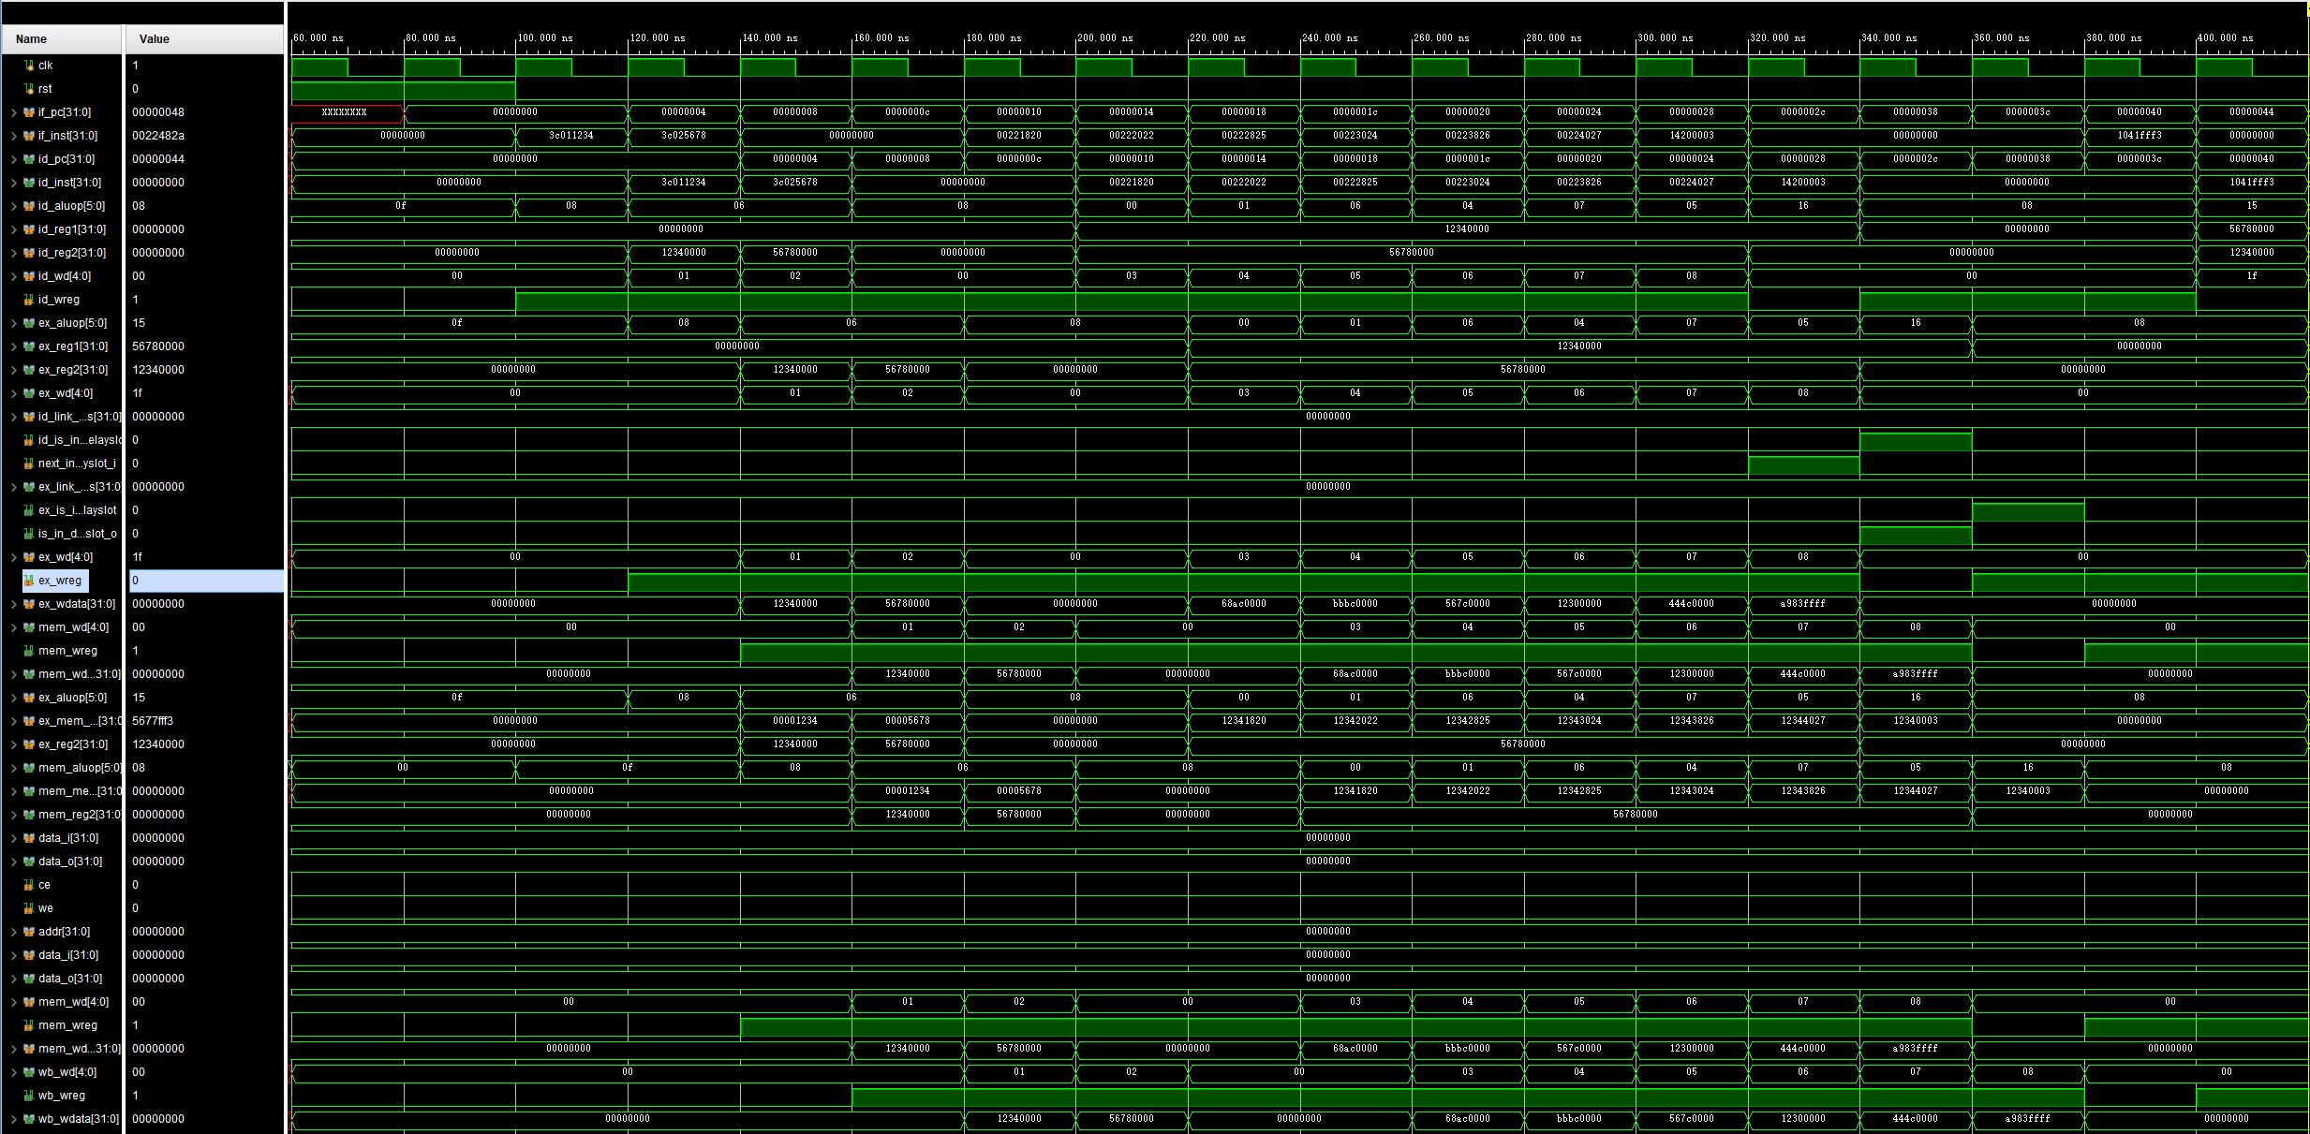图11 仿真波形图-五级流水过程
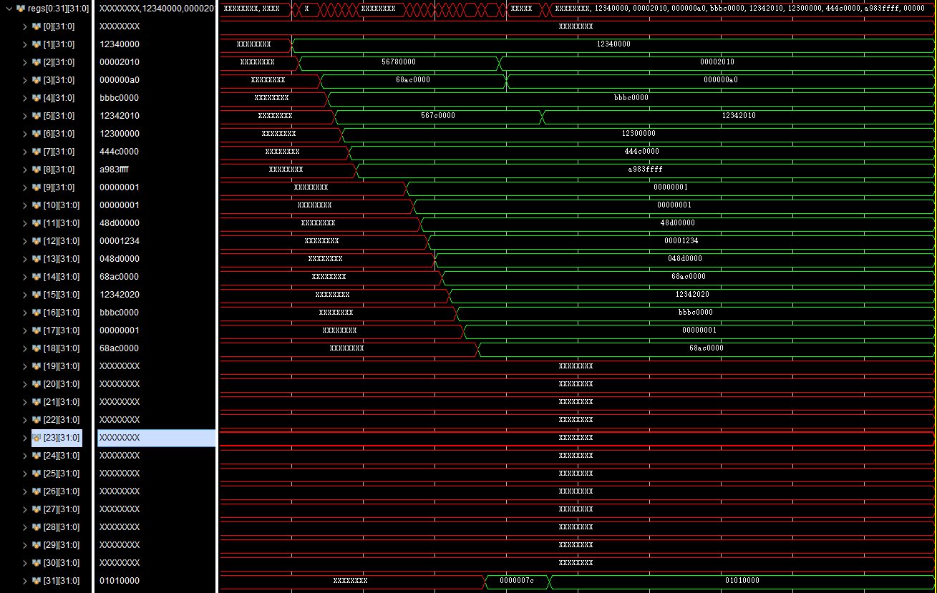
图12 仿真波形图-寄存器变化图
如图所示，图中选用了各级流水传递模块来展示波形，因此能看到清晰的五级流水虎寄存器的变化。
测试指令序列首先执行两条lui指令，将 12340000 和 56780000 写入1、2号寄存器。（见图12）
然后执行了两条NOP指令，无变化。
执行ADD $3,$1,$2指令，将1号寄存器的值和2号寄存器的值相加并送入3号寄存器，3号寄存器的值变为68ac0000。（见图12）
执行SUB $4,$1,$2、OR $5,$1,$2、AND $6,$1,$2、XOR $7,$1,$2、NOR $8,$1,$2指令。并将对应的结果送入4，5，6、7、8号寄存器。（见图12）
执行bne $1,$0,s2指令，由于$1和$0不相等，跳转到s2,指令地址从28h跳转到了38h。branch_flag激活，pc计数器立刻改变地址。此外执行了延迟槽指令NOP。跳转到对应地址过后，又执行了两条NOP指令，然后执行了BEQ指令，由于$2和$1不相等，因此没有发生跳转，然后又执行了一条NOP指令。
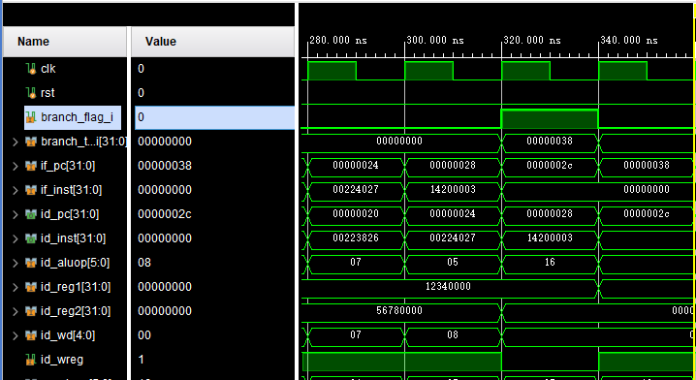
图13 仿真波形图-bne跳转
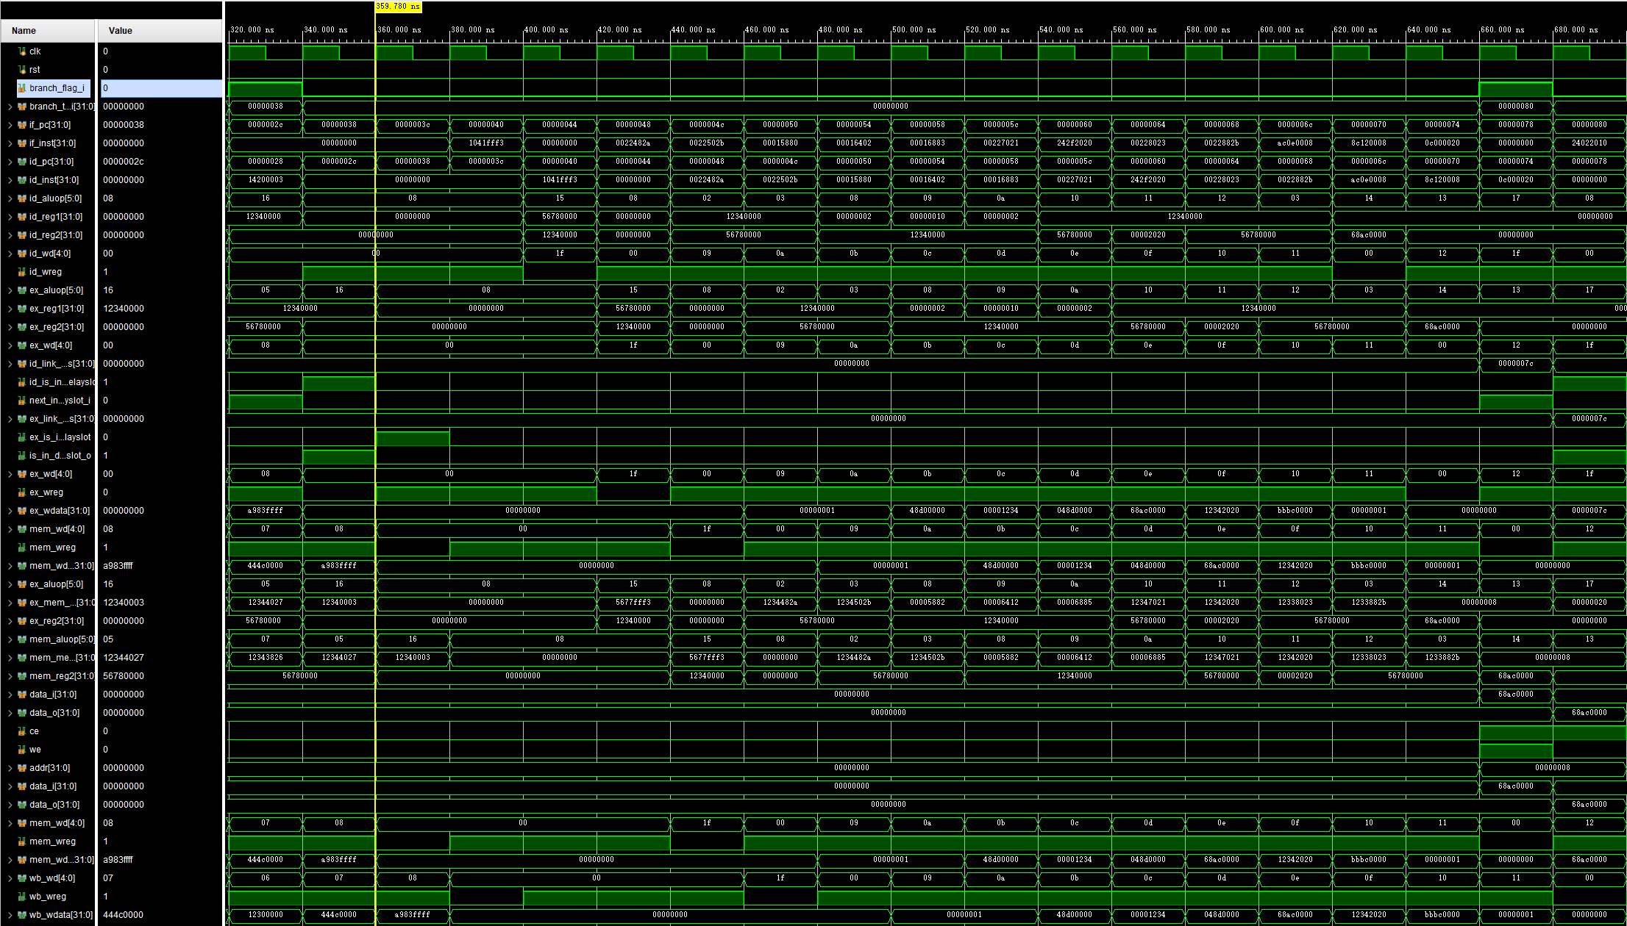
图14 仿真波形图-bne跳转到下一次跳转
如图14，顺序执行了SLT $9,$1,$2，SLTU $10,$1,$2，SLL $11,$1,2，SRL $12,$1,16，SRA $13,$1,2，ADDU $14,$1,$2，ADDIU $15,$1,0X2020，SUBU $16,$1,$2，SLTU $17,$1,$2，并将结果（alu_result）依次写入9号~17号寄存器。（见图12）
执行SW $14,0X8，LW $18,0X8($0)。情况如图15：
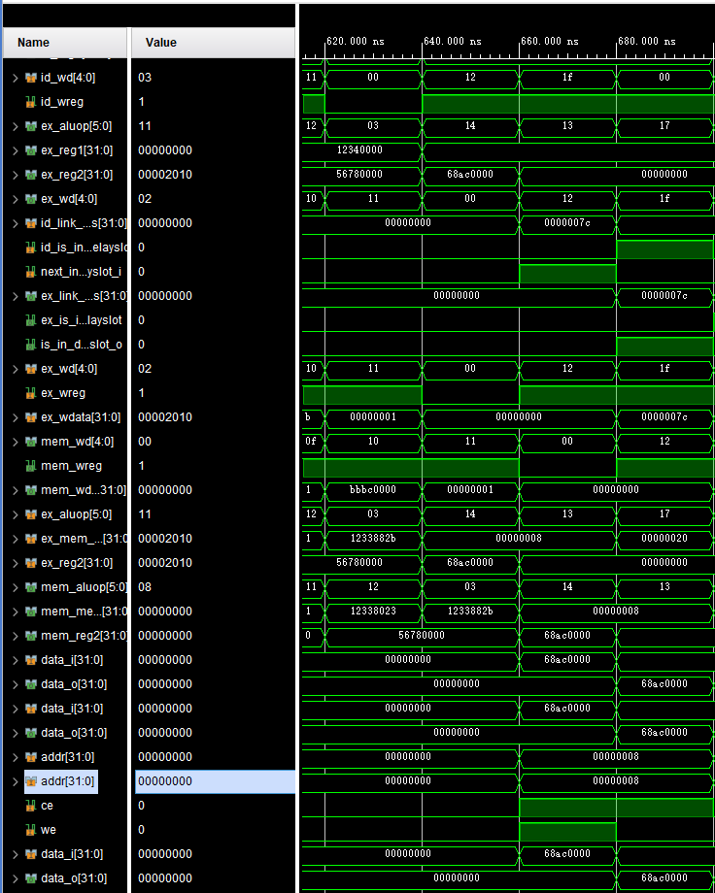
图15 仿真波形图-sw与lw的执行
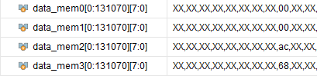
图16 仿真波形图-sw的执行结果
执行JAL 0X80，branch_flag置1，pc_由78变为了80（见图14），同时将该分支对应延迟槽指令之后的指令的 pc 值保存至31号通用寄存器中。（见图12）
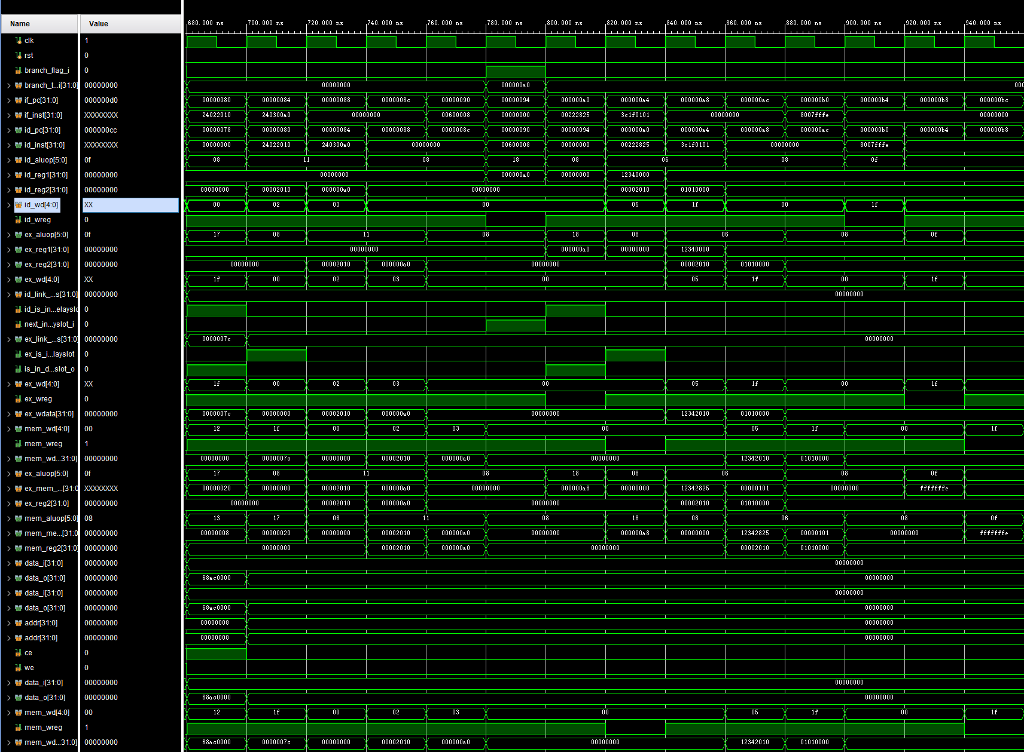
图17 仿真波形图-最后部分指令
如图，顺序执行了ADDIU $2,$0,0X2010和addiu $3,$0,0x00a0（跳过了addiu $1,$0,0x2020）。结果分别送入2号和3号寄存器中，然后执行了两个NOP指令。然后执行了JR $3指令，3号寄存器的值是A0，发生了跳转，因此跳转地址到A0处，branch_flag置1。
执行OR $5,$1,$2指令，可以看到，5号寄存器的值发生了变化，接着执行LUI $31,0X0101和一个结束指令。
仿真情况与预期相符，样例测试通过。

4 总结
- vivado对代码编辑的支持较为糟糕，且不支持中文。使用vscode作为编辑器，各种插件的自动补全、自动纠错、代码高亮与格式化等能为设计提供极大帮助。
- 模块图的设计缺乏有效的编辑环境，各设计网站、软件工具都没有对相应编辑需求设计合适的编辑方式。尚待寻找更好的绘图方式。
- 课设前对相关知识的教学较为缺乏，且实验课所编写的内容难以与课设对接，在自学的过程中出现了极大的挑战，有望改进教学安排。
- 延迟槽技术目前没有绝对完美的实现方案，本次课设中尚未考虑各种特殊情况，有望改进。
- 目前尚未实现数据相关，对控制相关的处理尚不完善，有望改进。
- 可以将乘法器、除法器引入alu。
- 可以增加更多实用指令，以及增加异常处理机制。

5 参考资料
[1] 唐朔飞. 计算机组成原理.第3版[M]. 北京：高等教育出版社,2020.
[2] 雷思磊. 自己动手写CPU[M]. 北京：电子工业出版社, 2014.

